Prüfteile 1-4

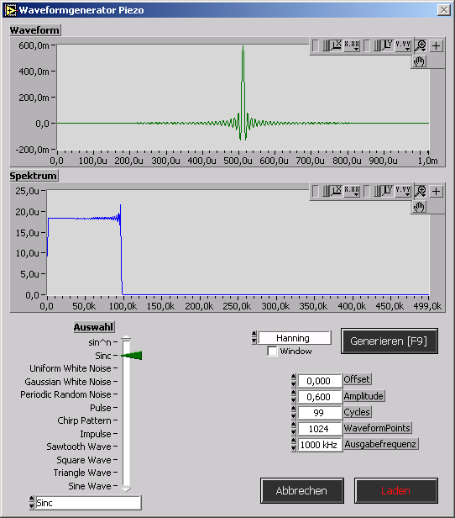

OTx_00xx_ch1.tme .son KS-E8 0.1
OTx_00xx_ch2.tme .son KS-E8 0.3
Verzeichnis : 160805
Leistungsverstärker HSV05
Neuer Autor (16.08.05)
Vorverstärker VVA01A (Stand Juli 2005)

